БАШҠОРТОСТАН РЕСПУБЛИКАҺЫ  САҠМАҒОШ РАЙОНЫ  муниципаль районЫНЫҢ  ЙОМАШ АУЫЛ СОВЕТЫ  АУЫЛ БИЛӘмӘҺЕ СОВЕТЫ | 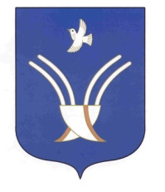 | Совет сельского поселения  ЮМАШЕВСКИЙ СЕЛЬСОВЕТ  муниципального района Чекмагушевский район Республики Башкортостан
ҠАРАР РЕШЕНИЕ

Об избрании состава Комиссии по соблюдению Регламента Совета, статусу и этике депутата Совета сельского поселения Юмашевский сельсовет муниципального района Чекмагушевский район Республики Башкортостан

В соответствии со статьей 17 Регламента Совета сельского поселения Юмашевский сельсовет муниципального района Чекмагушевский район Республики Башкортостан Совет сельского поселения Юмашевский сельсовет муниципального района Чекмагушевский район Республики Башкортостан решил:
1. Сформировать Комиссию по соблюдению Регламента Совета, статусу и этике депутата в количестве 3 депутатов.
2. Избрать в состав Комиссии по соблюдению Регламента Совета, статусу и этике депутата следующих депутатов:
Тимашева Гульназ Миннисламовна - избирательный округ № 5;
Сарваров Фанил Флюсович - избирательный округ № 2;
ТимофеевГеннадий Степанович - избирательный округ № 4.

Глава сельского поселения Р.Х. Салимгареева

с. Юмашево
27 сентября 2019 года
№8

